DG H&WB – LDPBW 04 |  |  | INTERNAL USE  24-00086375  2024-06-03  Archieflijn : 158  Bijlage(n) 3
 | Cdt LEPPENS Günter  Gunter.Leppens@mil.be
Adjt VAN BOXELAER Bram
Bram.VanBoxelaer@mil.be
Aan: zie Bijl Z
Jaarlijkse rondgang preventieadviseur arbeidsveiligheid
Ref: zie Bijl Y
Verslag van de jaarlijkse rondgang bij 11 Bn Gn

- Krachtens Ref 1 voert LDPBW 04 jaarlijks een rondgang uit bij de eenheden van de KwGpg 04 vergezeld door een delegatie van het BOC.
- De rondgang heeft plaatsgevonden op 07 en 16 Mei 2024. Tijdens de rondgang zijn zo goed als alle werkplaatsen aan bod gekomen.
- Gelieve in Bijl A het verslag van deze rondgang te vinden.
- Lijst met bijlagen: (top)
- Verslag van de rondgang aangaande welzijn op het werk
- Lijst met referenties
- Lijst van bestemmelingen

Günter LEPPENS
Kapitein-commandant
Preventieadviseur Niv 1
Diensthoofd LDPBW 04

Eenheid: | 11 Bn Gn | Datum: | 07 en 16 Mei 2024
Evaluatoren: | Cdt LEPPENS  Adjt VAN BOXELAER | Syndicale Delegatie:  ACMP  ACOD  ACV- OD (burgers)  VSOA | Sven SMITS (07 Mei)  Remi DERBOVEN (16 Mei)  /  Gerard HEYRMAN (07 Mei)  Frank DE PRINS (16 Mei)  Glenn VAN DEN BROECK (07 Mei)  Bjorn DE CROCK (07 & 16 Mei)
Hiërarchische lijn: | Lt Kol SBH VAN HOECKE | Syndicale Delegatie:  ACMP  ACOD  ACV- OD (burgers)  VSOA
Staf Offr Preventie: | Maj WEYMANS | Syndicale Delegatie:  ACMP  ACOD  ACV- OD (burgers)  VSOA
Assistent in Preventie: | 1 Sgt HOFMAN | Syndicale Delegatie:  ACMP  ACOD  ACV- OD (burgers)  VSOA

Checklist Welzijn op het werk | OK | Not OK | NVT
- Organisatie:
- Is er een stafofficier preventie aangeduid? | V
- Zijn er assistenten in preventie aangeduid? | V
- Zijn de betrokken personen gevormd of staan er vormingen op het programma? | V

- Beheer:

- Worden de verslagen BOC 04 ter beschikking gesteld van het Pers?  - Wordt het LPP verspreid in de eenheid? | V
 | V
- Werden de arbeidsmiddelen geïnventariseerd en ingegeven in het register?  Zijn de indienststellingsverslagen opgemaakt?  Zijn de VIK’s beschikbaar?  Worden de arbeidsmiddelen periodiek gekeurd?  Worden de verslagen van de controles en inspecties bijgehouden en uitgebaat? |  | X
- Kan het verslag van de vijfjaarlijkse keuring van de laagspannings- installaties voorgelegd worden? | V
- Bestaat er een up-to-date inventaris van alle in de eenheid gebruikte producten, zijn hiervan SDS fiches ter beschikking en liggen de VIK ter inzage bij het betreffende product? |  | X
- Wordt het INP op regelmatige tijdstippen bijgewerkt? | V
- Worden alle arbeidsongevallen kenbaar gemaakt bij LDPBW? | V
- Worden de arbeidsongevallen onderzocht en uitgebaat ten voordele van preventiedoeleinden? | V
- Wordt de asbestinventaris jaarlijks vergeleken met de werkelijke toestand?  Wordt het verslag hiervan overgemaakt aan MR C&I?  Worden de beheersmaatregelen aangepast en meegedeeld aan het Pers? | V
- Bestaat er een asbestregister en is dit up-to-date? | V
- Wordt er een logboek veiligheidsverlichting bijgehouden? | V
- Is de ATEX-inventaris up to date? Zijn de explosieveiligheidsdocumenten, ondertekend door de KorpsComd, beschikbaar en up-to-date? | V
- Worden de nodige maatregelen genomen in het kader van legionellabeheersing? | V
- Beschikt de eenheid over werkplaatsen met bijzondere risico’s?  Werd er voor deze werkplaatsen een werkplaatsdossier opgemaakt? |  | X
- Wordt in de eenheid de procedure voor werken met derden toegepast? Is het coördinatiedocument aanwezig en ondertekend door de opdrachtnemer en de KorpsComd?  Beschikt de eenheid over een POC SACO? | V

- Opleiding/ DRBS:
- Wordt er jaarlijks tenminste één brandevacuatieoefening georganiseerd? Wordt er een evaluatieverslag overgemaakt aan CO en het BOC? | V
- Bestaat er een opleiding “brandbestrijding” in de eenheid? | V
- Beschikt de eenheid over voldoende opgeleide FF Niv 1?  Wordt het Pers tenminste driejaarlijks gerecycleerd? |  | X
- Werden alle functies en de hieraan gekoppelde werkposten/ arbeids-situaties geïnventariseerd?  Werden de functie- en werkpostfiches opgemaakt en ondertekend? | V | X
- Allerlei:
- Bestaat er een georganiseerde EHBO?  Zijn er voldoende hulpbieders opgeleid en zijn er voldoende middelen ter beschikking? | V
- Is er een POC arbeidsgeneeskunde in de eenheid?  Wordt de naamlijst up-to-date gehouden?  Wordt de functielijst up-to-date gehouden?  Wordt het jaarlijks onderzoek opgevolgd? | V

- Vaststellingen

  - Algemeen
    - De laatste jaren werd door het Comdo stevig ingezet op preventie wat zich duidelijk laat blijken uit de vooruitgang die de eenheid in het beheersmatige gedeelte gemaakt heeft. In de volgende jaren kan dit beleid dieper uitgewerkt worden om de hiaten verder op te vullen.
    - De veiligheidscultuur dient eveneens richting de werkvloer doorgetrokken te worden om naast het Comdo ook de hiërarchische lijn en alle werknemers mee in het bad te trekken. Tijdens de rondgang is gebleken dat hieraan nog werk zal zijn.
    - Het register van de arbeidsmiddelen krijgt stilaan vorm. Het invullen van dit register blijkt echter een monnikenwerk te zijn en vraagt omwille van het uitgebreide patrimonium van de E veel tijd.
    - Op de werkvloer worden nog veel arbeidsmiddelen teruggevonden die niet in dienst werden gesteld of waarvan de periodieke keuring niet kan gewaarborgd worden. Dit is meestal het gevolg van onwetendheid bij het personeel. Een sensibilisatie is hieromtrent nodig.
    - Er dient tevens een eenduidig stickersysteem uitgewerkt te worden. Op deze manier moeten gebruikers snel en duidelijk kunnen terugvinden wanneer de volgende keuring van hun toestel dient te gebeuren.
    - De inventaris van PMGE is bestaande en wordt uitgebaat. Het up-to-date houden van de lijst en het ter beschikking stellen van de VIK’s dient verder uitgevoerd te worden.
    - De eenheid probeert het voorziene aantal domestieke brandbestrijders de nodige bijscholingen te laten volgen. Omwille van een gebrek aan materiaal bij de scholingsinstelling werd de vorming in 2023 echter uitgesteld. Hierdoor was het Bn genoodzaakt dit jaar extra plaatsen te vragen zodat de achterstallige bijscholingen ASAP weggewerkt kunnen worden.
    - De functiefiches voor het personeel werden inmiddels opgemaakt. Er werden afspraken gemaakt met de verschillende Cie’s om ze met het betrokken Pers te bespreken. De mogelijkheid om de fiches te koppelen aan het postgesprek wordt bekeken.
    - Een RA EHBO werd opgemaakt door LDPBW 04 i.s.m. de AsPrev van het Bn. Een draft werd overgemaakt aan de PA-AA voor verdere aanvullingen en feedback. De afgewerkte versie zal voorgelegd worden aan het BOC voor advies.
    - De schrijnwerkers van het Bn hebben in het verleden een groot aantal vestiairekasten op maat gemaakt in de verschillende omkleedruimten van het Kw. Tijdens een vorige rondgang werd reeds opgemerkt dat deze kasten niet voldoende konden verlucht worden. Het project dat werd opgestart om de nodige ventilatieopeningen te voorzien, is inmiddels stilgevallen en dient nieuw leven ingeblazen te worden.
    - Er worden nog steeds munitiekisten gebruikt waarbij de verwijzing naar de munitie niet verwijderd of onleesbaar gemaakt werd.
    - Door de reorganisaties binnen het Kw gedurende de laatste jaren werd de inrichting van de werkplaatsen soms grondig aangepast. Hierbij werd niet altijd rekening gehouden met de plaatsing van brandblusmiddelen waardoor deze niet meer bereikbaar zijn of niet langer terug te vinden zijn op de voorziene plaatsen. Er worden ook op verschillende plaatsen CO2 blussers voorzien zonder dat hier op het eerste gezicht nood aan is. In de oude loodsen staan her en der nog brandtonnen met zand, maar dit zand is verhard of de ton doet dienst als as- of vuilbak. Er dient een analyse te gebeuren van de aangeboden middelen en de nodige aanpassingen dienen te worden gemaakt.
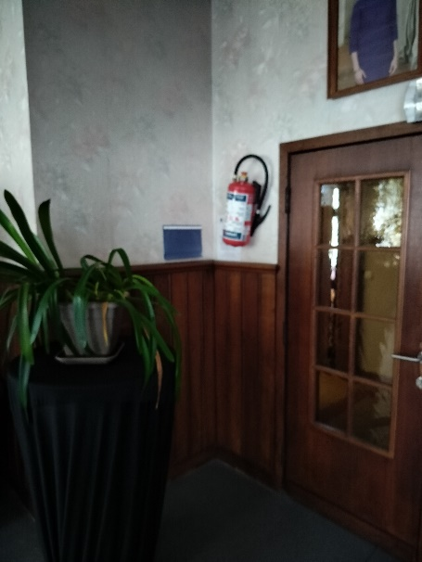
    - De signalisatie i.v.m. brandbestrijding en evacuatie werd op verschillende locaties aangepakt. Op veel plaatsen blijft het echter nodig om een grondige controle uit te voeren van de ontbrekende pictogrammen maar ook om de soms aanwezig zijnde overdaad aan iconen te herleiden tot het strikt noodzakelijke om bij een noodgeval ondubbelzinnig de correcte informatie weer te geven.
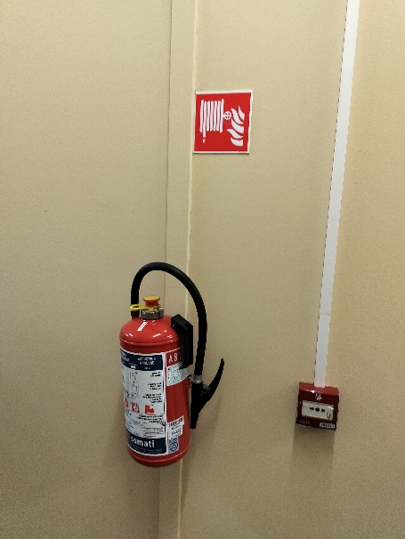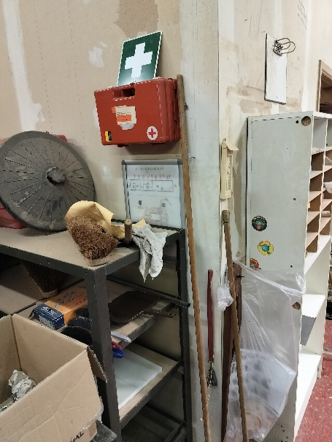
    - De punten uit §12 en § 13 kunnen aangepakt worden tijdens de geplande herziening van het INP en de evacuatieplannen. LDPBW 04 biedt Sp aan om hier samen met de eenheid werk van te maken.
    - De informatie met betrekking tot de PsySoc actoren wordt verspreid doch op verschillende plaatsen werd verouderde informatie of meerdere versies van het informatieblad aangetroffen. Het is aangeraden de affichage aan de vertrouwenspersonen toe te vertrouwen en hen de informatie up-to-date te laten houden.
    - In diverse lokalen wordt er duidelijk niet consequent gepoetst. Deze zijn mogelijk niet altijd bereikbaar voor het poetspersoneel door de vele activiteiten van de eenheid. Het is aangeraden om met het poetspersoneel duidelijke afspraken te maken omtrent het poetsen van gesloten lokalen en om tijdig melding te maken wanneer blijkt dat lokalen de dans ontspringen. Het kan uiteraard geen kwaad om na terugkeer van Oef zelf ook eens een borstel ter hand te nemen.
    - In meerdere blokken is er geen gescheiden sanitair voor mannen en vrouwen aanwezig. Dit is nochtans een wettelijke vereiste.
    - In de vele nissen, loodsen en lokalen van het kwartier staat oud, versleten meubilair en op vele locaties werd afval teruggevonden in verloren hoeken van loodsen of ongebruikte lokalen. Een grote opruimactie is hier (opnieuw) aan de orde.
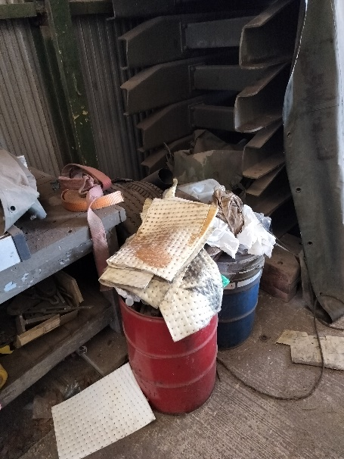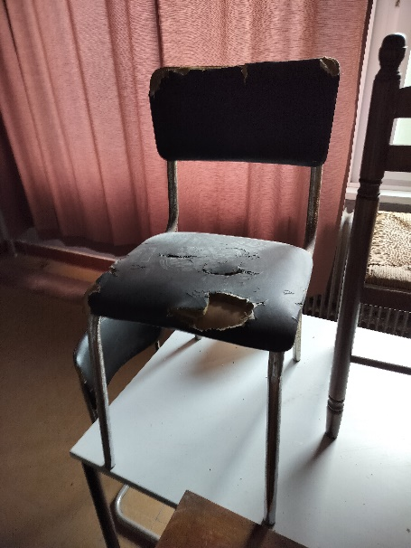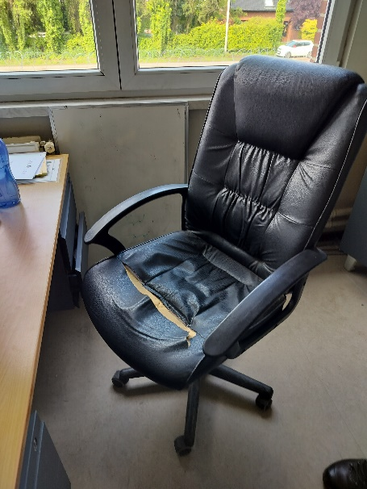
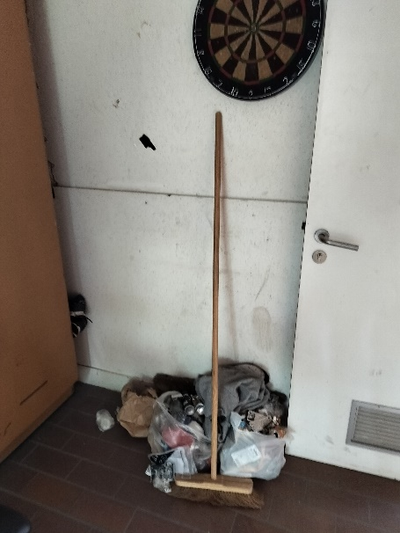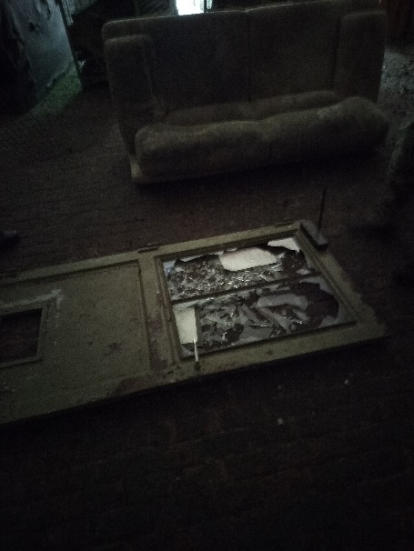
    - Aangezien droogruimtes over het algemeen weinig gebruikt worden wegens de grote kans op diefstal is door de eenheid een project opgestart voor het inrichten van een droogruimte met afsluitbare gaas-lockers. Dit zal er in de toekomst voor zorgen dat de noodzaak aan het AdHoc inrichten van droogruimten in daarvoor ongeschikte ruimten met Elec verwarmingstoestellen zal afnemen of verdwijnen.

Specifiek SOED
    - De burelen, magazijnen en werkplaatsen van het SOED liggen er opmerkelijk ordentelijk bij. Het is duidelijk dat hier een strikt beleid wordt gevoerd omtrent orde en netheid.
    - Ondanks dat dit een klein detachement is dat gescheiden ligt van de moedereenheid wordt door de hiërarchische lijn een zekere welzijnscultuur gepromoot.

  - Detailopmerkingen
    - Tijdens de rondgang werd in verschillende werkplaatsen vastgesteld dat vele opmerkingen van de voorgaande rondgangen waren aangepakt. Zowel het Comdo als verschillende diensten verdienen daarvoor een pluim.
    - Desondanks blijven er nog voldoende verbetermogelijkheden over die best in een uitgebreid actieplan kunnen opgenomen worden, zie App A.

Referenties (top)
- Codex welzijn op het werk
- Logiesdecreet

Bestemmelingen (top)
Actie | Comd 11 Bn Gn
Actie | Comd 3 Para – Det SOED BURCHT
Info | Vz BOC 04
Info | DG H&WB-IDPBW - cel AMT BRASSCHAAT
Info | DG H&WB-IDPBW - PsySoc Ant LEOPOLDSBURG
Info | De representatieve vakOrg (via nieuwsbrief Doccom BOC 04)

